

ข้อมูลปรับปรุงตุลาคม 2567
ข้อมูลพื้นฐานของจังหวัดกาฬสินธุ์
1. ข้อมูลด้านการเกษตรของจังหวัด
1.1 พื้นที่ทั้งหมด 4,341,716 ไร่ เป็นพื้นที่เกษตรกรรม 2,672,715 ไร่ (61.55% ของจังหวัด) แบ่งเป็น
- พื้นที่ปลูกข้าว 1,505,471 ไร่
- พืชไร่ 656,810 ไร่
- ไม้ผล ไม้ยืนต้น 225,153 ไร่
- สวนผัก ไม้ดอก ไม้ประดับ 3,343 ไร่
- เนื้อที่ใช้ประโยชน์ทางการเกษตรอื่น 244,800 ไร่
โดยมีพื้นที่เกษตรกรรมในเขตชลประทาน 652,140 ไร่ และพื้นที่เกษตรกรรมนอกเขตชลประทาน 2,020,575 ไร่
1.2 สถานการณ์ด้านทรัพยากรการผลิตและแนวโน้ม ปริมาณน้ำต้นทุนที่ใช้การได้รวม 1,513.38 ล้าน ลบ.ม.
1.2.1) ปริมาณน้ำในเขตชลประทานมีน้ำใช้การได้ 1,324.69 ล้าน ลบ.ม. (62 %)
- เขื่อนลำปาว ความจุ 1,980.00 ล้าน ลบ.ม. ใช้การ 1,248.88 ล้าน ลบ.ม. (63 %)
- อ่างเก็บน้ำขนาดกลาง 17 แห่ง ความจุ 88.38 ล้าน ลบ.ม. ใช้การ 42.95 ล้าน ลบ.ม. (49%)
- อ่างเก็บน้ำขนาดเล็ก 270 แห่ง ความจุ 61.68 ล้าน ลบ.ม. ใช้การ 32.86 ล้าน ลบ.ม. (53%)
1.2.2) ปริมาณนอกเขตชลประทานมีน้ำใช้การได้ 188.69 ล้าน ลบ.ม.(54 %) *(ข้อมูล ณ วันที่
12 กันยายน 2567)
1.2.3) ปริมาณน้ำฝนสะสม ตั้งแต่วันที่ 1 มกราคม 2567 ถึง 30 ตุลาคม 2567 ปริมาณ 1046.8 มม.
(ปริมาณฝนเฉลี่ยรายปีในรอบ 10 ปี จำนวน 1,329.1 มม./ปี) จำนวน 113 วัน/ปี
1.2.4) ความต้องการใช้น้ำของจังหวัดจำแนก 5 ด้าน (1 พฤษภาคม 2567 – 31 ตุลาคม 2567)
- อุปโภคบริโภค 5.44 ล้าน ลบ.ม.
- รักษาระบบนิเวศ - ล้านลบ.ม.
- เกษตรกรรม 141.14 ล้านลบ.ม.
- อุตสาหกรรม 2.50 ล้านลบ.ม.
1.2.5) การใช้ประโยชน์และความเหมาะสมของดินเพื่อการเพาะปลูก (Agri-Map analytic)
- พื้นที่ทำการเกษตรที่เหมาะสม สำหรับการปลูกพืชเศรษฐกิจ ของจังหวัดกาฬสินธุ์ ดังนี้
พื้นที่เหมาะสมปลูกข้าว S1 จำนวน 340,305 ไร่ S2 จำนวน 453,612 ไร่
S3 จำนวน 818,753 ไร่ N จำนวน 2,012,592 ไร่
พื้นที่เหมาะสมปลูกมันสำปะหลัง S1 จำนวน 86,573 ไร่ S2 จำนวน 2,059,609 ไร่
S3 จำนวน 35,314 ไร่ N จำนวน 1,443,987 ไร่
พื้นที่เหมาะสมปลูกยางพารา S1 จำนวน 23,457 ไร่ S2 จำนวน 2,702,558 ไร่
S3 จำนวน 18,827 ไร่ N จำนวน 880,840 ไร่
พื้นที่เหมาะสมปลูกอ้อย S1 จำนวน 17,056 ไร่ S2 จำนวน 2,189,322 ไร่
S3 จำนวน 103,851 ไร่ N จำนวน 1,315,197 ไร่
1.3 ขนาดเศรษฐกิจของจังหวัด (GPP) มีมูลค่าเท่ากับ 65,764 ล้านบาท มีมูลค่าผลิตภัณฑ์มวลรวมจังหวัด ต่อหัว 83,907 บาท/คน/ปี โดยโครงสร้างเศรษฐกิจจังหวัดกาฬสินธุ์ (ปี 2565) แยกเป็นภาคเกษตร 15,709 ล้านบาท และนอกภาคการเกษตร 50,054 ล้านบาท จำนวนประชากร 972,101 คน 301,441 ครัวเรือน เป็นภาคการเกษตร 168,341 ครัวเรือน สมาชิกในครัวเรือน 439,619 คน โดยเฉลี่ย 1 ครัวเรือน มีสมาชิก 2.61 คน

1.4 พืชเศรษฐกิจที่สำคัญ ได้แก่ ข้าว มันสำปะหลัง อ้อยโรงงาน
พืชเศรษฐกิจ | พื้นที่ปลูก  (ไร่) | พื้นที่เก็บเกี่ยว  (ไร่) | ผลผลิตทั้งหมด  (ตัน) | ผลผลิตต่อไร่  (กก.)
ข้าว | 1,505,471 | 1,417,369 | 528,027 | 373
มันสำปะหลัง | 304,995 | 302,912 | 1,115,068 | 3,681
อ้อย | 447,058 | 382,279 | 4,090,388 | 10,700
ข้าวโพดเลี้ยงสัตว์ | 112 | 112 | 74 | 661
ลำใย | 349 | 316 | 175 | 553
ทุเรียน | 401 | 9 | 4.59 | 510
มะม่วงมหาชนก | 6,950.50 | 6,451.61 | 8,354.38 | 1,294
พุทรา | 2,619 | 2,370.50 | 8,593 | 3,625
ยางพารา* | 190,626.44 | 178,899.42 | 36,495 | 204
ปาล์มน้ำมัน | 6388 | 6251 | 8,312 | 1,330
ที่มา : สำนักงานเกษตรจังหวัดกาฬสินธุ์ , * การยางแห่งประเทศไทยจังหวัดกาฬสินธุ์

 | 1.5 สัตว์เศรษฐกิจ/ประมงที่สำคัญ สัตว์เศรษฐกิจที่สำคัญ
จังหวัดกาฬสินธุ์ |  |  | เป็ด |  | ไก่ |  | สุกร |  | กระบือ |  | โคนม |  | โคเนื้อ
ลำดับ |  | อำเภอ | ตัว | ราย | ตัว | ราย | ตัว | ราย | ตัว | ราย | ตัว | ราย | ตัว | ราย
1 |  | เมือง | 65,315 | 1,796 | 411,979 | 11,822 | 7,058 | 502 | 2,407 | 459 | 55 | 2 | 16,865 | 4,098
2 |  | นามน | 5,842 | 296 | 86,302 | 2,489 | 5,002 | 135 | 1,515 | 318 | 30 | 1 | 6,788 | 1,398
3 |  | กมลาไสย | 24,017 | 1,170 | 114,049 | 5,829 | 3,118 | 218 | 1,171 | 312 | 81 | 3 | 4,879 | 1,367
4 |  | ร่องคำ | 5,730 | 320 | 55,928 | 1,774 | 370 | 37 | 777 | 248 | 12 | 1 | 2,153 | 607
5 |  | กุฉินารายณ์ | 15,542 | 851 | 249,782 | 7,282 | 8,758 | 371 | 4,582 | 1149 | 0 | 0 | 18,761 | 4,019
6 |  | เขาวง | 5,758 | 320 | 123,124 | 2,597 | 7,194 | 236 | 2,416 | 552 | 0 | 0 | 12,415 | 1,838
7 |  | ยางตลาด | 16,475 | 837 | 175,525 | 5,456 | 7,870 | 323 | 4,205 | 908 | 0 | 0 | 13,093 | 2,864
8 |  | ห้วยเม็ก | 20,731 | 1,133 | 190,808 | 4,422 | 14,692 | 313 | 3,227 | 738 | 0 | 0 | 10,759 | 1,971
9 |  | สหัสขันธ์ | 3,272 | 192 | 144,842 | 3,739 | 5,936 | 173 | 2,443 | 371 | 0 | 0 | 10,731 | 2,142
10 |  | คำม่วง | 17,207 | 590 | 207,715 | 3,627 | 5,240 | 304 | 2,777 | 447 | 0 | 0 | 11,028 | 1,501
11 |  | ท่าคันโท | 7,712 | 349 | 69,338 | 2,123 | 1,621 | 77 | 735 | 162 | 41 | 2 | 2,884 | 553
12 |  | หนองกุงศรี | 18,721 | 1,115 | 395,490 | 7,329 | 9,464 | 219 | 2,562 | 461 | 79 | 3 | 10,607 | 1,685
13 |  | สมเด็จ | 10,391 | 533 | 195,965 | 5,367 | 4,498 | 338 | 4,049 | 789 | 0 | 0 | 14,914 | 2,958
14 |  | ห้วยผึ้ง | 5,639 | 372 | 44,714 | 1,660 | 1,643 | 70 | 1,634 | 281 | 0 | 0 | 5,628 | 1,183
15 |  | สามชัย | 7,872 | 497 | 122,089 | 2,920 | 1,681 | 94 | 804 | 123 | 0 | 0 | 3,786 | 589
16 |  | นาคู | 13,644 | 558 | 268,607 | 5,000 | 8,292 | 284 | 2,462 | 589 | 0 | 0 | 7,741 | 1,594
17 |  | ดอนจาน | 5,898 | 308 | 85,317 | 1,923 | 3,321 | 268 | 654 | 142 | 58 | 4 | 5,075 | 1,131
18 |  | ฆ้องชัย | 56,970 | 628 | 107,578 | 2,559 | 1,403 | 31 | 707 | 165 | 0 | 0 | 2,341 | 655
รวม |  |  | 306,736 | 11,865 | 3,049,152 | 77,918 | 97,161 | 3,993 | 39,127 | 8,214 | 356 | 16 | 160,448 | 32,153
ที่มา : สำนักงานปศุสัตว์จังหวัดกาฬสินธุ์

  - สินค้าด้านประมงที่สำคัญ
ชนิดสัตว์น้ำ | พื้นที่ | บ่อดิน |  |  | ผลผลิต | ราคา | มูลค่า
ชนิดสัตว์น้ำ | พื้นที่ | จำนวน(ราย) | จำนวนหน่วย(บ่อ/กระชัง) | เนื้อที่เลี้ยง(ไร่) | (ตัน)/ปี | (บาท/กก.) | (ล้านบาท)/ปี
กุ้งก้ามกราม | ต.หัวหิน อ.ห้วยเม็ก | 124 | 628 | 993 | 338 | 250 | 84.5
กุ้งก้ามกราม | ต.ลำพาน อ.เมืองกาฬสินธุ์ | 9 | 38 | 567.5 | 193 | 250 | 48.2
กุ้งก้ามกราม | ต.ลำคลอง อ.เมืองกาฬสินธุ์ | 109 | 560 | 934 | 318 | 250 | 79.5
กุ้งก้ามกราม | ต.นาเชือก อ.ยางตลาด | 219 | 1,066 | 1,800.50 | 612 | 250 | 153
กุ้งก้ามกราม | ต.บัวบาน อ.ยางตลาด | 578 | 2,153 | 3,431.76 | 1,167 | 250 | 291.7
กุ้งก้ามกราม | ต.เขาพระนอน อ.ยางตลาด | 48 | 219 | 402.25 | 137 | 250 | 34.2
กุ้งก้ามกราม | ต.ดอนสมบูรณ์, หัวงัว อ.ยางตลาด | 10 | 42 | 58 | 20 | 250 | 5
กุ้งก้ามกราม | ต.เสาเล้า, ต.หนองบัว อ.หนองกุงศรี | 52 | 292 | 378.25 | 129 | 250 | 32.2
กุ้งก้ามกราม | ต.ดินจี่ อ.คำม่วง | 1 | 6 | 10 | 3 | 250 | 0.75
กุ้งก้ามกราม | ต.นามะเขือ, ต.ภูสิงห์ อ.สหัสขันธ์ | 3 | 13 | 24 | 8 | 250 | 2
กุ้งก้ามกราม | ต.เจ้าท่า อ.กมลาไสย | 3 | 10 | 11.5 | 4 | 250 | 1
กุ้งก้ามกราม | รวม | 1,156 | 5,027 | 8,610.76 | 2,929.00 | 250 | 732
ปลานิลในกระชัง | อำเภอเมืองกาฬสินธุ์ | 25 | 1,915 | 19.33 | 2,585 | 58 | 149.93
ปลานิลในกระชัง | อำเภอห้วยเม็ก | 76 | 1,672 | 19.98 | 2,173 | 58 | 126
ปลานิลในกระชัง | อำเภอหนองกุงศรี | 277 | 6,447 | 101.48 | 8,381 | 58 | 486
ปลานิลในกระชัง | อำเภอยางตลาด | 12 | 345 | 4.57 | 448 | 58 | 25
ปลานิลในกระชัง | อำเภอสหัสขันธ์ | 59 | 1,465 | 22.83 | 1,904 | 58 | 110
ปลานิลในกระชัง | อำเภอกมลาไสย | 4 | 62 | 0.94 | 80 | 58 | 4.6
ปลานิลในกระชัง | รวม | 453 | 11,906 | 169.13 | 15514 |  | 901.53
ปลาดุก/ | อำเภอกมลาไสย | 121 | 833 | 502.25 | 2,009 | 50 | 100
 | อำเภอเมืองกาฬสินธุ์ | 2 | 4 | 4 | 20 | 50 | 1
 | อำเภอหนองกุงศรี | 18 | 36 | 37.75 | 180 | 50 | 9
 | อำเภอห้วยเม็ก | 6 | 12 | 16.5 | 60 | 50 | 3
 | รวม | 147 | 885 | 560.5 | 2269 |  | 113
ปลาหมอไทย | อำเภอเมืองกาฬสินธุ์ | 6 | 74 | 121.25 | 485 | 50 | 24
ปลากินพืช (ยังชีพ)/ | 18 อำเภอ | 8,783 | 13,921 | 10,388.00 | 1,132 | 50 | 57
ที่มา : สำนักงานประมงจังหวัดกาฬสินธุ์
1.7 สินค้าสำคัญ สินค้าเด่น/สินค้า GI ได้แก่ ผ้าไหมแพรวา และข้าวเหนียวเขาวงของจังหวัด
จังหวัดกาฬสินธุ์มีผลิตภัณฑ์ที่ได้ขึ้นทะเบียนสิ่งบ่งชี้ทางภูมิศาสตร์จำนวน 2 ผลิตภัณฑ์ ได้แก่ ผ้าไหมแพรวา ข้าวเหนียวเขาวง และพุทรานมสดบ้านโพน
1) ผ้าไหมแพรวากาฬสินธุ์
ผ้าไหมแพรวากาฬสินธุ์ (PrawaKalasin Thai Silk) หมายถึง ผ้าไหมที่ทอประดิษฐ์ลวดลายด้วยการขิดและการจก ใช้เส้นไหมตีเกลียวเป็นทั้งเส้นยืนและเส้นพุ่ง รวมทั้งมีเส้นไหมเพิ่มพิเศษในการทำให้เกิดลวดลายตามกรรมวิธีที่ประณีตของชาวผู้ไทยที่เป็นมรดกทางหัตกรรมที่ถ่ายทอดสืบกันมา
ผ้าไหมแพรวา มีขอบเขตการผลิตอยู่ในพื้นที่อำเภอคำม่วง อำเภอสหัสขันธ์ อำเภอสมเด็จและอำเภอสามชัย ของจังหวัดกาฬสินธุ์ โดยบรรพบุรุษของชาวผู้ไทยได้ถ่ายทอดมรดกทางหัตถกรรมให้ชาวผู้ไทยใช้ภูมิปัญญาการทอผ้าไหมแพรวาสามารถทอประดิษฐ์ลวดลายตามกรรมวิธีที่ประณีตผ้าไหมแพรวากาฬสินธุ์ นับเป็นสินค้าที่มีคุณภาพ ชื่อเสียง และคุณลักษณะพิเศษที่แตกต่างจากผ้าไหมแพรวาในท้องถิ่นอื่นซึ่งมีลักษณะของสิ่งบ่งชี้ทางภูมิศาสตร์ พ.ศ. 2546 โดยวันที่ 16 พฤษภาคม 2550 ได้ยื่นขอต่อกรมทรัพย์สินทางปัญญา กระทรวงพาณิชย์ และได้รับประกาศให้ขึ้นทะเบียนสิ่งบ่งชี้ทางภูมิศาสตร์ “ผ้าไหมแพรวากาฬสินธุ์” วันที่ 24 ตุลาคม 2550 ทะเบียนเลขที่ สช 50100021 สินค้าที่ได้รับการขึ้นทะเบียนสิ่งบ่งชี้ทางภูมิศาสตร์แล้วจะได้รับการคุ้มครองตลอดไป โดยไม่มีกำหนดระยะเวลาจนกว่าจะมีการเพิกถอนทะเบียน

2) ข้าวเหนียวเขาวง
จังหวัดกาฬสินธุ์เป็นแหล่งผลิตข้าวพื้นเมือง GI ได้แก่ “ข้าวเหนียวเขาวง” ได้ขึ้นทะเบียนกับ กรมทรัพย์สินทางปัญญากระทรวงพาณิชย์เมื่อวันที่ 9 มิถุนายน 2552 ทะเบียนเลขที่ สช 52100026 มีสิ่งบ่งชี้ทางภูมิศาสตร์มาตรฐานถิ่นกำเนิด (Geographical Indication : GI) ปลูกในพื้นที่ที่เป็นดินภูเขาไฟเก่า ใช้พันธุ์ข้าวเหนียวกอเดียว ซึ่งเป็นข้าวพันธุ์เบา (ข้าวดอ) และ ข้าวเหนียว กข6 โดยข้าวเหนียวเขาวงมีความพิเศษคือ มีความเหนียวนุ่มมีกลิ่นหอมไม่ติดมือเก็บความนุ่มไว้ได้นานพื้นที่การผลิตข้าวเหนียวเขาวงได้แก่ 1) พื้นที่ 6 ตำบลของอำเภอเขาวง 2) พื้นที่ตำบลนาโก และตำบลหนองห้าง อำเภอกุฉินารายณ์ และ 3) ตำบลนาคู และตำบล บ่อแก้ว อำเภอนาคู รวมทั้งสิ้น 109,127 ไร่ จำนวนครัวเรือนเกษตรกรทั้งหมด 14,850 ครัวเรือน มูลค่า การจำหน่าย 247.46 ล้านบาท
3) พุทรานมสดบ้านโพน
พุทรานมบ้านโพน (Nom Ban Phon Jujube หรือ Put-sa Nom Ban Phon) เป็นพุทราที่มีผลกลมหรือกลมรีผิวเปลือกมีสีเขียวอ่อน เปลือกบาง ก้านขั้วผลเป็นร่องลึก เนื้อละเอียด สีขาว ฉ่ำน้ำ กรอบ รสชาติหวาน ซึ่งเกิดจากการบำรุงด้วยปุ๋ยน้ำนมและกางมุ้งตาข่าย ปลูกและผลิตในอำเภอคำม่วงและอำเภอสามชัยของจังหวัดกาฬสินธุ์ เกิดจากการผสมกันระหว่างพุทราใต้หวันจัมโบ้และพุทราสายพันธุ์นมสด ชนิดแบบลูกโบ้ ค่าความหวาน ไม่น้อยกว่า 10 องศาบริกซ์ ชนิดลูกแก้ว ค่าความหวานไม่น้อยกว่า 12 องศาบริกซ์
1.8 สินค้า OTOP 10 อันดับแรกของจังหวัด ได้แก่
1) หมูทุบ หมูเค็ม/4 ดาว ไส้กรอกปลา ต.กาฬสินธุ์ อ.เมืองกาฬสินธุ์ จ.กาฬสินธุ์ 46000
2) ผ้าห่มทอมือ / 3 ดาว หมู่ที่ - ซอย - ถนน - ต.นามน อ.นามน จ.กาฬสินธุ์ 46230
3) ผลิตภัณฑ์ผ้าขาวม้า / 5 ดาว ต.หนองแปน อ.กมลาไสย จ.กาฬสินธุ์ 46130
4) หมอนขิด /2 ดาว ต.ร่องคำ อ.ร่องคำ จ.กาฬสินธุ์ 46210
5) ผ้าห่มทอมือ /5 ดาว ต.จุมจัง อ.กุฉินารายณ์ จ.กาฬสินธุ์ 46110
6) ข้าว กข.6 /5 ดาว ต.คุ้มเก่า อ.เขาวง จ.กาฬสินธุ์ 46160
7) เสื้อผ้าสำเร็จรูปสำหรับเด็ก / 4 ดาว ต.ยางตลาด อ.ยางตลาด จ.กาฬสินธุ์ 46120
8) ผ้าถุงมัดหมี่ สื่อกก เสื่อพับ / 3 ดาว ต.ห้วยเม็ก อ.ห้วยเม็ก จ.กาฬสินธุ์ 46170
9) เสื้อพื้นเมือง ผ้าไหมแพรวา / 5 ดาว ต.สหัสขันธ์ อ.สหัสขันธ์ จ.กาฬสินธุ์ 46140
10) ผ้าไหมแพรวา / 5 ดาว ต.โพน อ.คำม่วง จ.กาฬสินธุ์ 46180
1.9 โครงการชุมชนท่องเที่ยว OTOP นวัตวิถี
1) หมู่บ้าน OTOP เพื่อการท่องเที่ยว (Village) จำนวน 9 หมู่บ้าน
2) หมู่บ้าน OTOP นวัตวิถี จำนวน 61 หมู่บ้าน
1.10 สหกรณ์การเกษตร
- จำนวนสหกรณ์ในจังหวัด 68 สหกรณ์ สมาชิกสหกรณ์ 162,703 ราย รายละเอียดดังนี้
ปริมาณธุรกิจของสหกรณ์
ประเภทสหกรณ์ | ธุรกิจของสหกรณ์ (แห่ง) | ปริมาณธุรกิจ แยกตามประเภทการให้บริการ (ล้านบาท)
ประเภทสหกรณ์ | ธุรกิจของสหกรณ์ (แห่ง) | รับฝากเงิน | ให้เงินกู้ | จัดหาสินค้ามาจำหน่าย | รวมผลผลิต | แปรรูปผลผลิต | บริการและอื่นๆ
 |  |  |  |  |  |  |  | รวมทั้งสิ้น
1.สหกรณ์การเกษตร | 47 | 286.28 | 517.10 | 140.34 | 337.87 | 2.28 | 3.81 | 1,287.68
2.สหกรณ์ประมง | 2 | - | - | 29.62 | 26.63 | - | - | 56.25
3.สหกรณ์นิคม | - | - | - | - | - | - | - | -
4.สหกรณ์ออมทรัพย์ | 8 | 1,066.48 | 4,437.39 | - | - | - | - | 5,503.87
5.สหกรณ์ร้านค้า | - | - | - | - | - | - | - | -
6.สหกรณ์บริการ | 5 | 0.03 | - | 0.03 | 0.22 | - | 0.16 | 0.44
7.สหกรณ์เครดิตยูเนี่ยน | 6 | 76.52 | 55.33 | 0.11 | - | - | - | 131.96
รวม | 68 | 1,429.31 | 5,009.82 | 170.10 | 364.72 | 2.28 | 3.97 | 6980.20
ที่มา : สำนักงานสหกรณ์จังหวัดกาฬสินธุ์
2. ข้อมูลการรับรองมาตรฐานสินค้าเกษตรปลอดภัยของจังหวัด
จังหวัดกาฬสินธุ์ มีเกษตรกรที่ทำการเกษตรแบบปลอดภัย และได้รับการรับรองมาตรฐาน
- ปศุสัตว์ มาตรฐาน GAP จำนวน 126 ราย
- ประมง มาตรฐาน GAP จำนวน 674 ราย
- ด้านข้าว มาตรฐาน GAP จำนวน 308 ราย มาตรฐานอินทรีย์ จำนวน 4,369 ราย
- ด้านพืชอื่นๆ มาตรฐาน GAP จำนวน 1,081 ราย มาตรฐานอินทรีย์และระยะปรับเปลี่ยน จำนวน 46 ราย
สินค้า : ด้านปศุสัตว์
ลำดับ | ชนิดสินค้า | จำนวนแปลง/ราย | จำนวน/ตัว | มาตรฐานที่ได้รับ
1 | โคนม | 8 | 171 | GAP
2 | สุกร | 79 | 76,415 | GAP
3 | ไก่เนื้อ | 24 | 594,260 | GAP
4 | ไก่ไข่ | 2 | 54,000 | GAP
5 | ฟาร์มเป็ดไข่ปล่อยเลี้ยงอิสระ | 1 | 200 | GAP
6 | จิ้งหรีด | 12 | 60 (บ่อ) | GAP
ที่มา : สำนักงานปศุสัตว์จังหวัดกาฬสินธุ์
สินค้า : ด้านประมงที่ได้มาตรฐาน GAP
ลำดับ | ชนิดสินค้า | จำนวน (ราย) | จำนวน (บ่อ/กระชัง) | พื้นที่ (ไร่)
1 | ปลานิลในกระชัง | 294 | 5,880 กระชัง | 111.72
2 | กุ้งก้ามกราม | 340 | 1,530 บ่อ | 2,616.50
3 | ปลาดุก | 33 | 198 บ่อ | 118.75
4 | กบ | 2 | 5 บ่อ | 1.25
5 | ปลาหมอ | 2 | 7 บ่อ | 3.5
6 | ปลาชนดอื่นๆ | 3
รวม |  | 674 | 21,411 กระชัง/971 บ่อ | 1,441.22
ที่มา : สำนักงานประมงจังหวัดกาฬสินธุ์
สินค้า : ด้านข้าว
ลำดับที่ | ระดับมาตรฐาน | จำนวนแปลง/ราย | จำนวน/ไร่
1 | อินทรีย์(ปรับเปลี่ยน) งบจังหวัด | 1780 ราย | 14,179.60
2 | อินทรีย์ งบจังหวัด | 1,384 ราย | 8,849 ไร่
3 | อินทรีย์ งบปกติ | 1,205 ราย | 9,893 ไร่
4 | GAP | 308 ราย | 3,191 ไร่
ที่มา : ศูนย์เมล็ดพันธุ์ข้าวกาฬสินธุ์
สินค้า : ด้านพืชอื่น
ลำดับที่ | ระดับมาตรฐาน | จำนวนแปลง/ราย | พื้นที่ (ไร่)
1 | อินทรีย์ | 28 | 225.58
2 | อินทรีย์(ระยะปรับเปลี่ยน) | 18 | 106.59
3 | GAP | 1,293 | 6,267.43

ที่มา :ศูนย์วิจัยและพัฒนาการเกษตรกาฬสินธุ

3. งบประมาณ ปี 2567 รวมทั้งสิ้น 90,063,772 บาท มีรายละเอียดดังนี้

4. ผลการดำเนินงานโครงการสำคัญ
4.1 ระบบการส่งเสริมการเกษตรแบบแปลงใหญ่
จังหวัดกาฬสินธุ์ การดำเนินงานตามโครงการระบบการส่งเสริมการเกษตรแบบแปลงใหญ่ โดยมีผลการดำเนินงาน ณ วันที่ 6 เมษายน 2567 มีจำนวนแปลงใหญ่ทั้งหมด 189 แปลง ดังนี้
ชนิด | จำนวน(แปลง) | เกษตรกร(ราย) | พื้นที่(ไร่)
กระบือ | 3 | 101 | 1,281
กุ้งก้ามกราม | 4 | 153 | 1,334.75
ข้าว | 57 | 3,681 | 44,278.50
จิ้งหรีด | 1 | 37 | 2
ดาวเรือง | 1 | 31 | 30
ถั่วลิสง | 2 | 96 | 655.75
ปลาดุก | 1 | 30 | 151
ปลานิล | 2 | 352 | 119.11
ผัก/สมุนไพร | 31 | 1,415 | 1,140.65
พุทรา | 2 | 111 | 2,651.25
มะม่วง | 19 | 853 | 14,152.75
มันสำปะหลัง | 33 | 1,381 | 23,218.75
ยางพารา | 7 | 268 | 3,274.50
หน่อไม้ฝรั่ง | 1 | 33 | 37.5
หม่อนไหม | 2 | 147 | 534
อ้อยโรงงาน | 3 | 129 | 5,035.00
เห็ด | 1 | 88 | 3
เห็ดนางฟ้า | 1 | 37 | 37.25
เห็ดฟาง | 2 | 65 | 40
โคเนื้อ | 15 | 595 | 8,379.00
ไม้ดอกไม้ประดับ | 1 | 30 | 89
รวม | 189 | 9,633 | 106,444.8
ที่มา : สำนักงานเกษตรจังหวัดกาฬสินธุ์

4.2 ผลการดำเนินงานโครงการสำคัญ (Agenda) (สรุปโดยย่อ)
4.2.1 ระบบการส่งเสริมแปลงใหญ่
1) งบประมาณรวม 2,597,720 ผลการเบิกจ่าย 2,597,720 คิดเป็นร้อยละ 100
2) เป้าหมายรวม 147 แปลง พื้นที่ 145,379 ไร่ เกษตรกร 8,813 ราย
4.2.2 ศูนย์เรียนรู้การเพิ่มประสิทธิภาพการผลิตสินค้าเกษตร
1) งบประมาณรวม 1,696,900 ผลการเบิกจ่าย 1,696,900 คิดเป็นร้อยละ 100
2) เป้าหมายรวม 18 ศูนย์ เกษตรกร 540 ราย
4.2.3 พัฒนาเกษตรปราดเปรื่อง
1) งบประมาณรวม 243,400 ผลการเบิกจ่าย 243,400 คิดเป็นร้อยละ 100
2) เป้าหมาย เกษตรกร 220 ราย
4.2.4 บริหารจัดการผลิตสินค้าเกษตรตามแผนที่เกษตรเพื่อการบริหารจัดการเชิงรุก
1) งบประมาณรวม 4,610,570 ผลการเบิกจ่าย 4,610,570 คิดเป็นร้อยละ 100
2) เป้าหมาย พื้นที่ 2,021 ไร่
4.2.5 ยกระดับคุณภาพมาตรฐานสินค้าเกษตร
13
1) งบประมาณรวม 2,106,410 ผลการเบิกจ่าย 2,106,410 คิดเป็นร้อยละ 100
2) เป้าหมาย เกษตรกร 500 ราย
4.2.6 พัฒนาเกษตรอินทรีย์
1) งบประมาณรวม 5,681,860 ผลการเบิกจ่าย 1,681,860 คิดเป็นร้อยละ 100
2) เป้าหมาย พื้นที่ 18 อำเภอ เกษตรกร 2,000 ราย

4.2.7 บริหารจัดการทรัพยากรน้ำ
1) งบประมาณรวม 215,930,100 ผลการเบิกจ่าย 215,930,100 คิดเป็นร้อยละ 100
2) เป้าหมาย พื้นที่ 18 อำเภอ ประกอบด้วยบ่อจิ๋ว 1,500 บ่อ แหล่งน้ำต้นทุน ขนาดใหญ่ 1 แห่งขนาดกลาง 17 แห่ง ขนาดเล็ก 263 แห่ง น้ำใช้การได้ 1,176.46 ลบ.ม. พื้นที่ชลประทาน 380,000 ไร่
4.2.8 พัฒนาศักยภาพสหกรณ์
1) งบประมาณรวม 5,930,929 ผลการเบิกจ่าย 5,930,929 คิดเป็นร้อยละ 100
2) เป้าหมาย สหกรณ์และกลุ่มเกษตรกรจำนวน 150 แห่ง
5. สถานการณ์การผลิตและราคาสินค้าเกษตรที่สำคัญ
รายการ | หน่วย | ราคาเก่า | ราคาใหม่ | การเปลี่ยนแปลง
ข้าวนาปีหอมมะลิ | บาท/ตัน | 14,108.25 | 14,842 | +733.75
ข้าวเหนียวนาปี | บาท/ตัน | 12,581 | 13 ,197 | +616
มันสำปะหลังสด | บาท/กก | 3.03 | 2.16 | -0.87
มันเส้น | บาท/กก | 7.12 | 5.87 | -1.25
ยางก้อน | บาท/กก. | 28.62 | 32.38 | +3.76
ถั่วลิสง | บาท/กก. | 30.37 | 30.17 | -0.20
ยางก้อน | บาท/กก. | 28.62 | 32.38 | +3.76
โคพันธุ์ลูกผสม ขนาดใหญ่ | บาท/ตัว | 28,758.25 | 28,487 | -271
โคพันธุ์ลูกผสม ขนาดกลาง | บาท/ตัว | 21,857 | 19,203 | -2654
โคพันธุ์ลูกผสม ขนาดเล็ก | บาท/ตัว | 14,499.50 | 11,836 | -2663.5
กระบือ ขนาดใหญ่ | บาท/ตัว | 32,428 | 30,051 | -2,377
กระบือ ขนาดกลาง | บาท/ตัว | 24,463 | 22,108 | -2,355
กระบือ ขนาดเล็ก | บาท/ตัว | 16,633.25 | 14,234 | -2,399.25
สุกร เกิน 100 กก. | บาท/กก | 71.25 | 70.27 | -1.25
สุกร ต่ำกว่า 100 กก. | บาท/กก | 65.45 | 66.44 | +0.99
ไก่รุ่น พันธุ์พื้นเมือง | บาท/กก | 94.65 | 98.04 | +3.39
ไข่ไก่สดคละ | บาท/ร้อยฟอง | 342 | 349 | +7
ไข่เป็ดสดคละ | บาท/ร้อยฟอง | 433 | 445 | +12
ไข่ไก่สดเบอร์ 0 | บาท/ร้อยฟอง | 427.71 | 438 | +10.29
ไข่ไก่สดเบอร์ 1 | บาท/ร้อยฟอง | 403.75 | 405 | +1.25
ไข่ไก่สดเบอร์ 2 | บาท/ร้อยฟอง | 394.79 | 395 | +0.21
มันสำปะหลังสด เชื้อแป้ง 25% | บาท/กก | 3.38 | 2.16 | -1.22
มันสำปะหลังสด เชื้อแป้ง 30% | บาท/กก | 3.71 | 2.80 | +0.91
ที่มา : สำนักงานเศรษฐกิจการเกษตร เขตที่ 4 ขอนแก่

6.สถานการณ์และการช่วยเหลือภัยพิบัติด้านเกษตร
6.1 พื้นที่เสี่ยงภัยแล้ง/อุทกภัย (ล่อแหลมและเปราะบาง)
พื้นที่ที่มีโอกาสเกิดฝนทิ้งช่วงในพื้นที่ทำการเกษตร จังหวัดกาฬสินธุ์มีพื้นที่เฝ้าระวังเกิดฝนทิ้งช่วงรวม 13 อำเภอ พื้นที่ 44,218 ไร่ รายละเอียดดังตารางข้างล่างนี้
อำเภอ | พื้นที่ (ไร่) | ตำบล
กุฉินารายณ์ | 654 | กุดหว้า นาขาม เหล่าใหญ่
คำม่วง | 153 | ทุ่งคลอง นาบอน เนินยาง
ฆ้องชัย | 335 | ฆ้องชัยพัฒนา
ดอนจาน | 1,682 | ดงพยุง ดอนจาน นาจำปา สะอาดไชยศรี
ท่าคันโท | 3,478 | กุงเก่า กุดจิก ดงสมบูรณ์ ท่าคันโท นาตาล ยางอู้ม
นามน | 935 | นามน หนองบัว
เมือง | 4,902 | ขมิ้น เชียงเครือ นาจารย์ โพนทอง ภูดิน ภูปอ ลำปาว เหนือ
ยางตลาด | 9,329 | เขาพระนอน คลองขาม นาเชือก โนนสูง บัวบาน อิตื้อ
สมเด็จ | 821 | สมเด็จ
สหัสขันธ์ | 2,993 | นามะเขือ นิคม โนนน้ำเกลี้ยง โนนแหลมทอง สหัสขันธ์
สามชัย | 4,116 | คำสร้างเที่ยง สำราญใต้ สำราญ หนองช้าง
หนองกุงศรี | 12,317 | โคกเครือ ดงมูล เสาเล้า หนองกุงศรี หนองบัว หนองสรวง หนองหิน หนองใหญ่
ห้วยเม็ก | 2,503 | กุดโดน คำใหญ่ ทรายมุล พิมูล

พื้นที่เสี่ยงอุกทกภัย วาตภัย น้ำป่าไหลหลาก และดินถล่ม จังหวัดกาฬสินธุ์มีพื้นที่เฝ้าระวังเกิดอุกทกภัย วาตภัย น้ำป่าไหลหลาก และดินถล่ม 18 อำเภอ ดังนี้
ที่มา : สำนักงานป้องกันและบรรเทาสาธารณภัยจังหวัดกาฬสินธุ์

๑.๒.5 พื้นที่/สถานที่สำคัญของจังหวัดที่มีความเสี่ยง (ที่มา : โครงการชลประทานกาฬสินธุ์)
1) พื้นที่เสี่ยงลำน้ำยัง ได้แก่
- บริเวณลำน้ำยัง กม.7+000) ฝายลำพะยังบ้านกุดตอแก่น ต.คุ้มเก่า อ.เขาวง
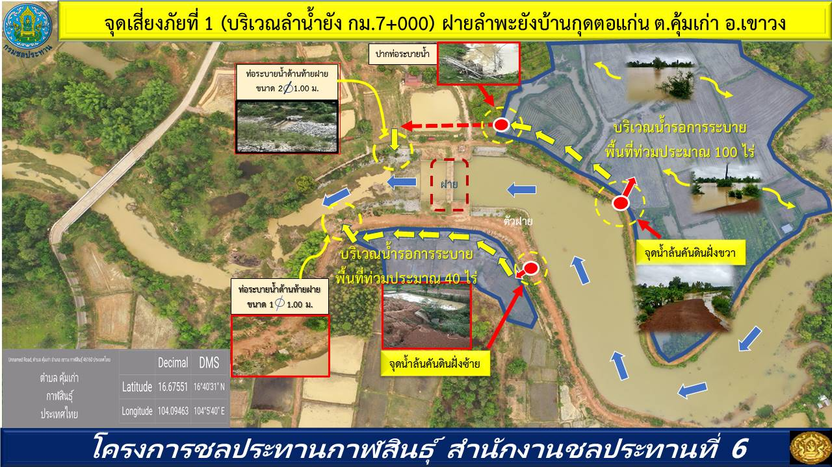
- บริเวณลำห้วยน้อย (สาขาของลำน้ำยัง) ต.กุดสิมคุ้มใหม่ อ.เขาวง
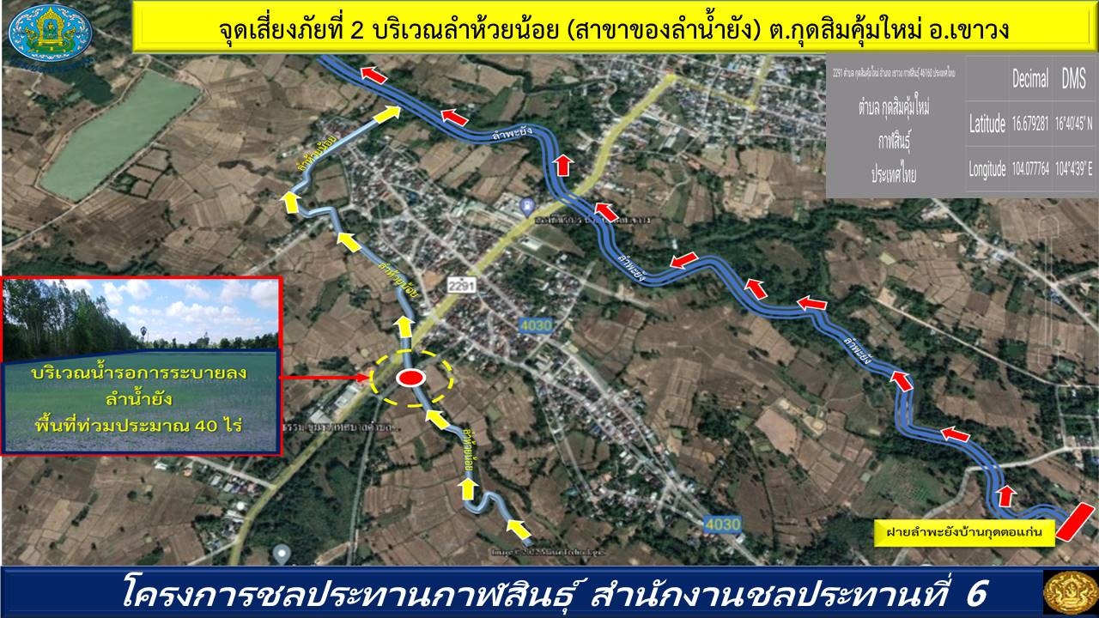
- บริเวณลำน้ำยัง กม.34+890 บ้านกุดตาใกล้ ต.สายนาวัง อ.นาคู
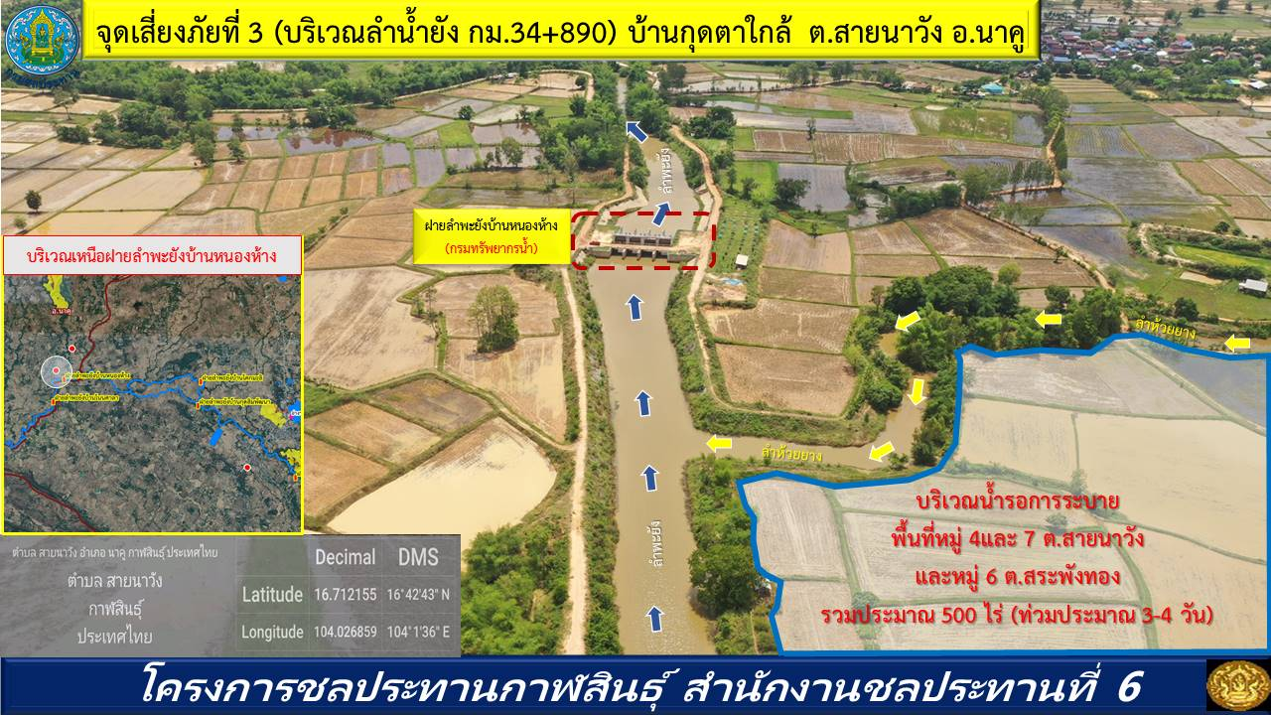

- บริเวณลำน้ำยัง กม.35+000 บ้านหนองห้าง ม.4 ต.โนนนาจาน อ.นาคู
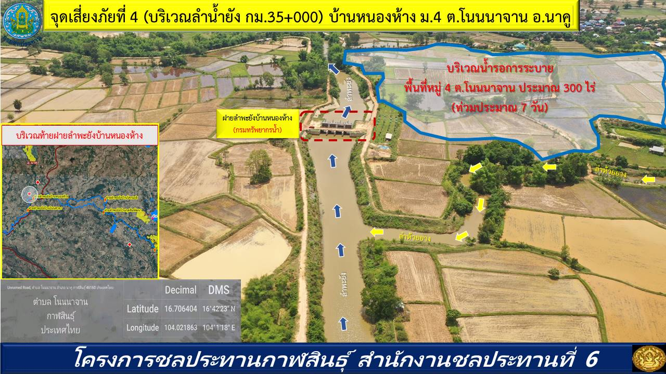

2) พื้นที่เสี่ยงลำน้ำปาว (ตอนล่าง) ได้แก่
- ฝายลำปาว ต.กาฬสินธุ์ อ.เมืองกาฬสินธุ์
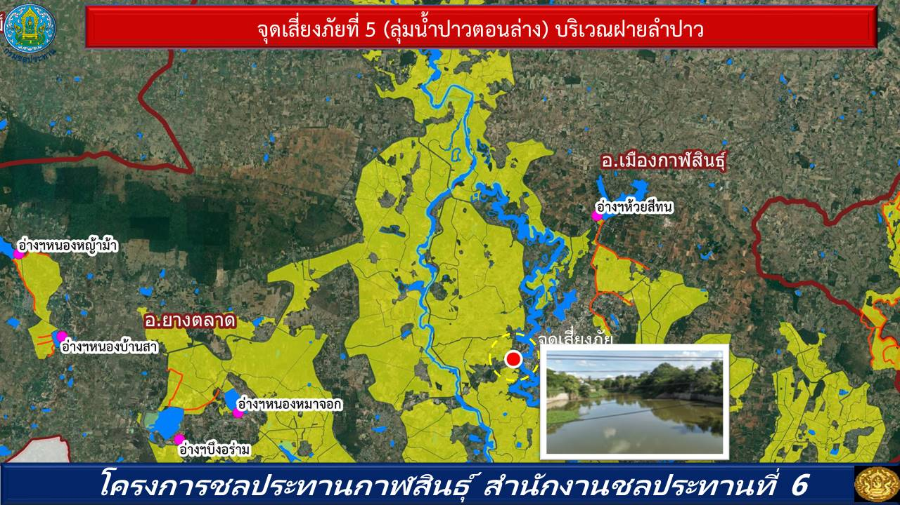
- ประตูระบายน้ำบ้านดอนฉนวน ต.หลุบ อ.กมลาไสย
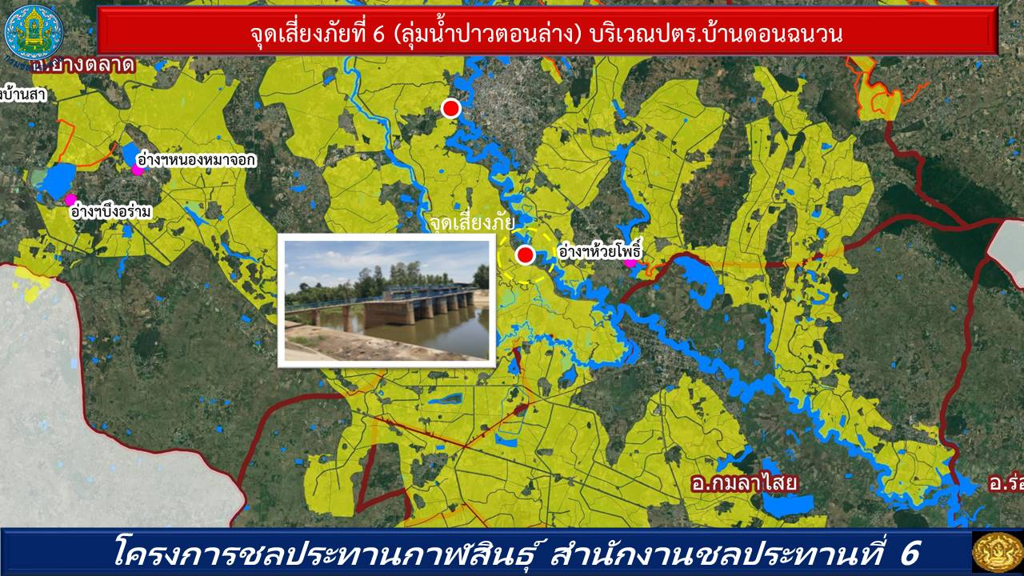
- บริเวณสถานีสูบน้ำกุดขี้นาค ม.7 บ้านหนองคล้า ต.ลำชี อ.ฆ้องชัย
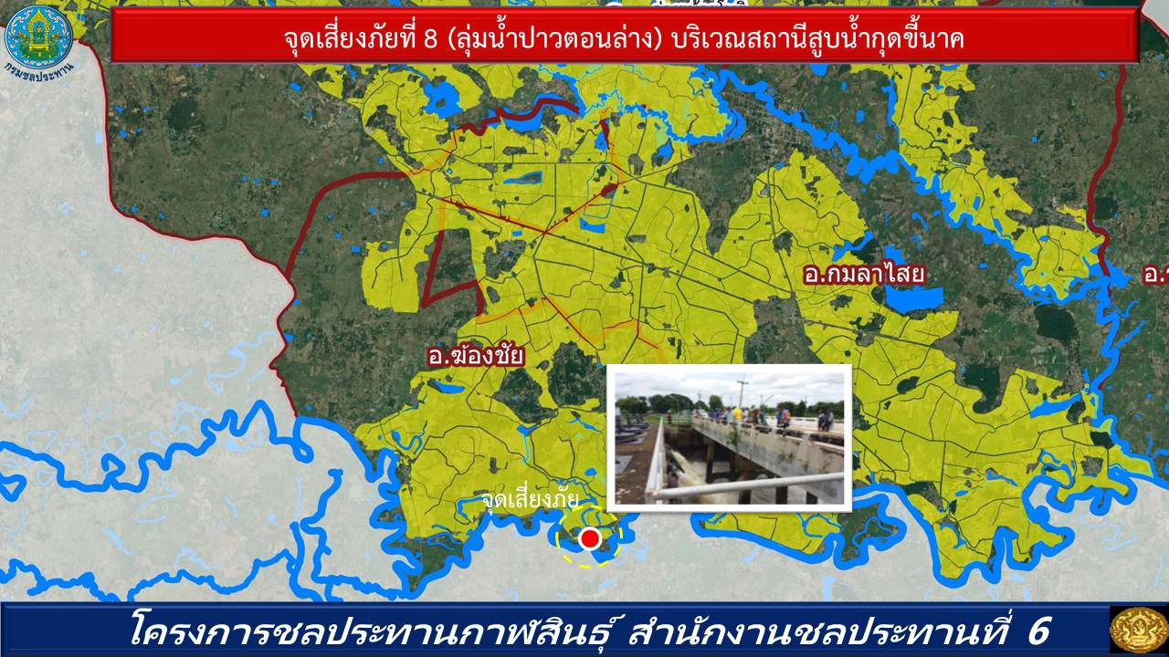
- บริเวณจุดบรรจบลำน้ำปาวกับลำน้ำชีบริเวณ อ.ร่องคำ
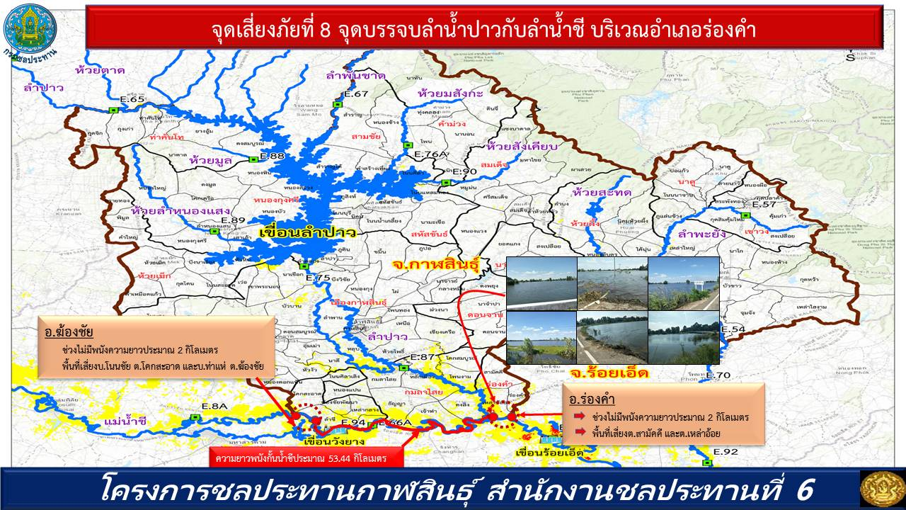
3) พื้นที่เสี่ยงลำน้ำชี ได้แก่
- ทางหลวงชนบทหมายเลข กส 4073 ช่วง กม. 0 + 000 (บ.ท่าแห่ ต.ฆ้องชัยพัฒนา อ.ฆ้องชัย) ถึง กม. 20 + 000 (บ.สีถาน ต.ดงลิง อ.กมลาไสย) ซึ่งเป็นพนังกั้นลำน้ำชี มีความเสี่ยงที่จะเกิดน้ำล้นตลิ่ง และพนังกั้นน้ำขาดได้

6.2 แผนป้องกันและบรรเทาสาธารณภัยด้านการเกษตร จังหวัดกาฬสินธุ์
ที่ | หน่วยงาน | หน้าที่
1 | สนง.เกษตรและสหกรณ์  จังหวัดกาฬสินธุ์ | หน่วยประสานการติดตามสถานการณ์ รวบรวมข้อมูลความเสียหายและการรายงานสถานการณ์ผลการให้ความช่วยเหลือผู้ประสบภัยด้านการเกษตรให้ศูนย์ติดตามและแก้ไขปัญหาภัยพิบัติด้านการเกษตร
2 | โครงการชลประทาน  กาฬสินธุ์ | บริหารจัดการน้ำเพื่อการเกษตร ติดตามเฝ้าระวังสถานการณ์น้ำ วางแผนจัดสรรน้ำและการเพาะปลูกพืชให้สอดคล้องกับน้ำต้นทุน
3 | สนง.เกษตรจังหวัดกาฬสินธุ์ | ปรับปรุงทะเบียนเกษตรกร ติดตามสถานการณ์ ประชาสัมพันธ์แจ้งเตือนภัยแก่เกษตรกร และให้คำแนะนำในการดูแลพืช วางแผนการปลูกพืชให้เหมาะสมกับสภาพพื้นที่
4 | สนง.ประมงจังหวัดกาฬสินธุ์ | ปรับปรุงทะเบียนเกษตรกร ประชาสัมพันธ์เตือนภัย ให้คำแนะนำการเพาะเลี้ยงสัตว์น้ำ
5 | สนง.ปศุสัตว์จังหวัดกาฬสินธุ์ | ปรับปรุงทะเบียนเกษตรกร ประชาสัมพันธ์เตือนภัย ช่วยเหลือเฉพาะหน้าและหลังเกิดภัย
6 | สถานีพัฒนาที่ดินกาฬสินธุ์ | ประชาสัมพันธ์แจ้งเตือนภัยแก่เกษตรกรโดยผ่านเครือข่ายหมอดินอาสาในพื้นที่ให้คำแนะนำในการใช้น้ำอย่างประหยัด วางแผนการใช้ประโยชน์ที่ดินให้เหมาะสม
7 | สนง.สหกรณ์ จ.กาฬสินธุ์ | ให้คำแนะนำในการช่วยเหลือด้านหนี้สินแก่สมาชิกสหกรณ์/กลุ่มเกษตรกรที่ประสบภัย
8 | ศูนย์เมล็ดพันธุ์ข้าวกาฬสินธุ์ | เฝ้าระวังโรคและเตือนภัยแมลงศัตรูข้าว รวมถึงสำรองเมล็ดพันธุ์ข้าวเพื่อช่วยเหลือผู้ประสบภัย
9 | ศูนย์วิจัยและพัฒนาการเกษตรกาฬสินธุ์ | เป็นหน่วยงานประชาสัมพันธ์สถานการณ์ที่มีผลกระทบต่อการเพาะปลูก รวมทั้งโรคพืช ศัตรูพืชต่าง ๆ ที่อาจเกิดขึ้นในแต่ละสภาพอากาศ
10 | สนง.การปฏิรูปที่ดินจังหวัดกาฬสินธุ์ | ให้คำแนะนำการทำการเกษตรที่เหมาะสมกับสภาพพื้นที่ ติดตามสถานการณ์ รายงานความเสียหายและให้ความช่วยเหลือผู้ประสบภัย
11 | การยางแห่งประเทศไทยจังหวัดกาฬสินธุ์ | ทำแนวป้องกันไฟ การป้องกันโรคตามฤดูกาล ให้ความรู้ด้านการจัดการสวนยางที่ประสบภัย ให้ทุนสงเคราะห์ปลูกแทนสวนยางที่ประสบภัยตามระเบียบกองทุนสงเคราะห์การทำสวนยาง
12 | สนง.ตรวจบัญชีสหกรณ์กาฬสินธุ์ | เป็นหน่วยงานให้คำแนะนำช่วยเหลือด้านการจัดการหนี้สินแก่สมาชิกสหกรณ์/กลุ่มเกษตรกรที่ประสบภัย
13 | สนง. ธ.ก.ส. จังหวัด  กาฬสินธุ์ | จัดทำข้อมูลพื้นที่ครัวเรือนที่ประสบภัย การรับคำร้องและการให้ความช่วยเหลือฟื้นฟูผู้ประสบภัย และให้ความช่วยเหลือตามระเบียบหลักเกณฑ์ของธนาคาร
14 | สนง.เศรษฐกิจการเกษตรที่ 4 ขอนแก่น | วิเคราะห์สถานการณ์ พยากรณ์แนวโน้มการผลิตและการตลาดพืชเศรษฐกิจที่สำคัญ การประเมินค่าความเสียหายด้านเศรษฐกิจการเกษตร

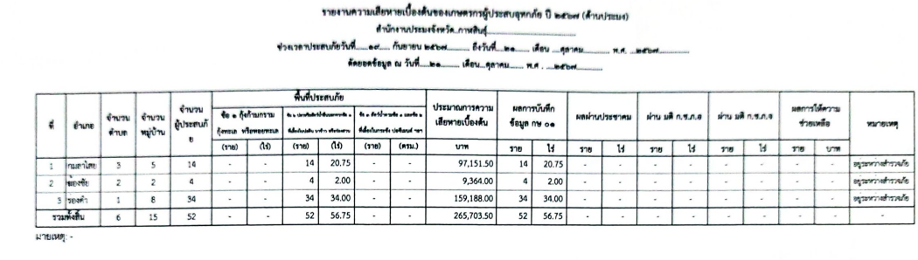
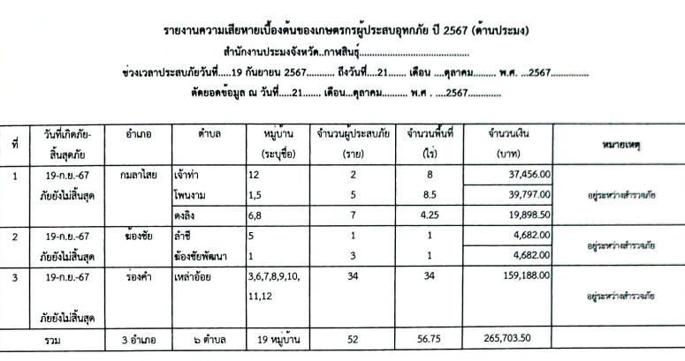
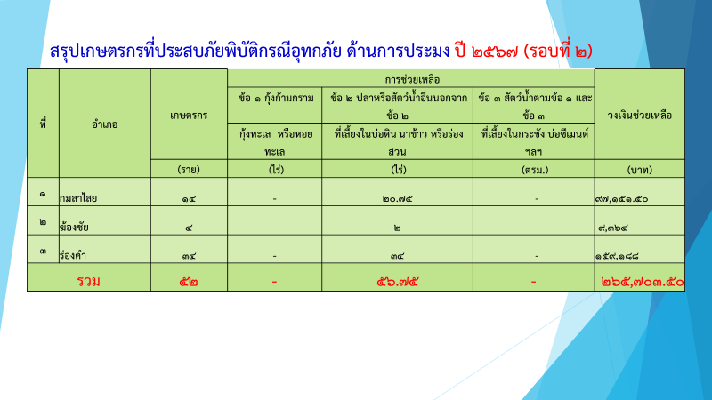
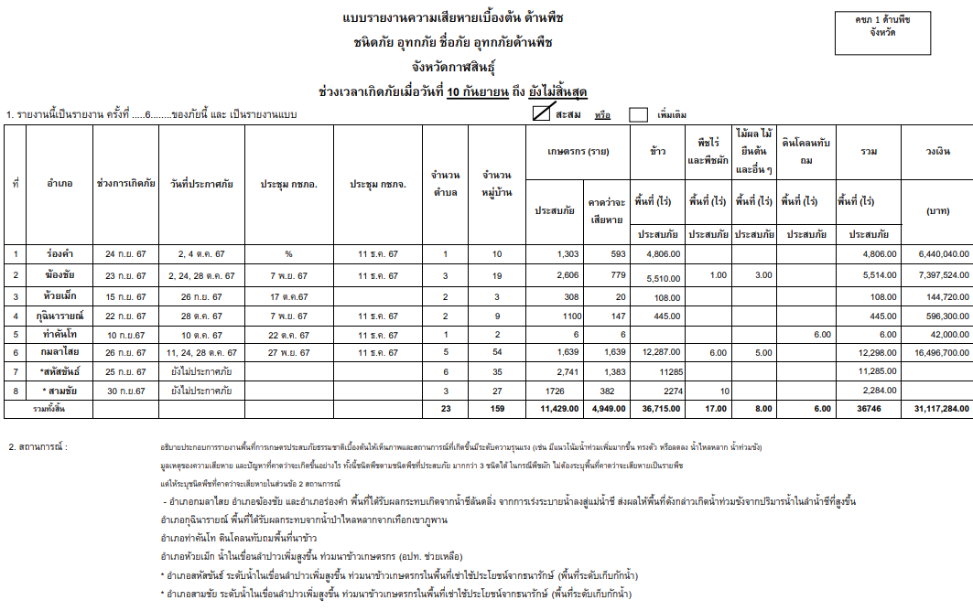
6.3 การป้องกันโรคระบาดทั้งในพืชและสัตว์
การรณรงค์ป้องกันการแพร่ระบาดของโรคใบด่างมันสำปะหลัง ผ่านทางช่องทางสื่อต่าง ๆ ได้แก่ การอบรม การประชุม งานรณรงค์ วิทยุ หอกระจายข่าวหมู่บ้าน สื่อสังคมออนไลน์ หน้า website ให้ครอบคลุมทุกพื้นที่ จำนวน 8 ครั้ง ในพื้นที่ 3 อำเภอ (เมืองกาฬสินธุ์ ดอนจานและห้วยเม็ก เกษตรกรเข้าร่วมจำนวน 830 ราย
(1) วางแผนและทำการขับเคลื่อนจัดทำแปลงพันธุ์มันสำปะหลังสะอาดร่วมกับเกษตรกร เช่น ศูนย์จัดการศัตรูพืชชุมชน แปลงใหญ่ ศูนย์เรียนรู้การเพิ่มประสิทธิภาพการผลิตสินค้าเกษตร (ศพก.) เพื่อสร้างเป็นแหล่งพันธุ์มันสำปะหลังสะอาดสำหรับใช้ในชุมชน
(2) สำรวจ และติดตามสถานการณ์การแพร่ระบาดของโรคใบด่างมันสำปะหลังอย่างต่อเนื่องเป็นประจำทุกสัปดาห์ โดยประเมินพื้นที่ระบาดตามวิธีการสำรวจและประเมินพื้นที่ระบาด
(3) สำนักงานเกษตรอำเภอรายงานพื้นที่การระบาด ให้สำนักงานเกษตรจังหวัดทราบทุกวันพุธของทุกสัปดาห์ และบันทึกข้อมูลในระบบสารสนเทศข้อมูลเพื่อการอารักขาพืชและการจัดการดินปุ๋ย
(4) ประชาสัมพันธ์ให้เกษตรกรดำเนินการขึ้นทะเบียนและปรับปรุงทะเบียนเกษตรกรทันทีหลังปลูกพืช 15 วัน เพื่อให้ข้อมูลเป็นปัจจุบัน และสามารถนำมาประกอบการประเมินสถานการณ์ต่อไป
ผลลัพธ์/ประโยชน์ที่จะได้รับ
(1) ปัจจุบันมีพื้นที่เพาะปลูกมันสำปะหลัง 296,494 ไร่ พบพื้นที่ระบาดของโรคใบด่าง มันสำปะหลัง จำนวน 2,017 ไร่ คิดเป็นร้อยละ 0.68
(2) สร้างการรับรู้ให้กับเกษตรกร เพื่อให้เกิดการเฝ้าระวัง และวิธีป้องกันกำจัดโรคใบด่าง มันสำปะหลัง การจัดการโรคใบด่างมันสำปะหลัง ตามที่กรมส่งเสริมการเกษตรให้ดำเนินการ
ปัญหา/อุปสรรค แนวทางการแก้ไข
เกิดจากการขยายท่อนพันธุ์ที่มีเชื้อโรค และมีแมลงหวี่ขาวเป็นพาหะ ทำให้เชื้อโรคขยาย เป็นวงกว้างและ เมื่อพบเห็นให้ถอนทิ้งขุดฝังทำลาย
พื้นที่การระบาดของมันสำปะหลังในจังหวัดกาฬสินธุ์
จังหวัด | เนื้อที่เพาะปลูก | จำนวนหมู่บ้าน | จำนวนตำบล | พื้นที่ระบาด | คิดเป็นของพื้นที่
จังหวัด | (ไร่) |  |  | (ไร่) | (%)
รวม | 296,494 | 55 | 23 | 2,017 | 0.68
เมืองกาฬสินธุ์ | 43,460 | 16 | 5 | 980 | 2.25
ดอนจาน | 26,190 | 3 | 2 | 250 | 0.95
ห้วยเม็ก | 25,017 | 17 | 6 | 240 | 0.96
หนองกุงศรี | 49,122 | 7 | 5 | 150 | 0.31
สหัสขันธ์ | 21,889 | 3 | 3 | 39 | 0.18
ยางตลาด | 16,238 | 5 | 1 | 310 | 1.91
ร่องคำ | 814 | 4 | 1 | 48 | 5.90
กมลาไสย | 763 |  |  | 0 | 0.00
กุฉินารายน์ | 29,633 |  |  | 0 | 0.00
ท่าคันโท | 29,317 |  |  | 0 | 0.00
สมเด็จ | 11,900 |  |  | 0 | 0.00
เขาวง | 69 |  |  | 0 | 0.00
คำม่วง | 9,045 |  |  | 0 | 0.00
นามน | 12,138 |  |  | 0 | 0.00
ห้วยผึ้ง | 6,880 |  |  | 0 | 0.00
สามชัย | 13,097 |  |  | 0 | 0.00
นาคู | 531 |  |  | 0 | 0.00
ฆ้องชัย | 391 |  |  | 0 | 0.00
ที่มา : สำนักงานเกษตรจังหวัดกาฬสินธุ์
7. ปัญหา/ข้อเรียกร้องที่เกิดขึ้นในจังหวัด/แนวทางแก้ไข (ใครได้รับผลกระทบ/เดือดร้อนอย่างไร เมื่อใด มีข้อเสนอให้รัฐแก้ไขปัญหาอย่างไร ได้ปฏิบัติการไปแล้วอย่างไร ผลเป็นอย่างไร มีข้อเสนอการแก้ไขปัญหาให้หมดสิ้นไปอย่างไร)

7.1 ปัญหาที่ดินทำกิน -ไม่มี-
7.2 ปัญหาหนี้สิน
7.2.1 จำนวนลูกหนี้กองทุนหมุนเวียนเพื่อการกู้ยืมแก่เกษตรกรและผู้ยากจน จังหวัดกาฬสินธุ์ ตั้งแต่เริ่มดำเนินการ - ปัจจุบัน (ข้อมูล ณ วันที่ 26 สิงหาคม 2567) จำนวน 248 ราย จำนวนเงินกู้ 96,950,447.00 บาท แบ่งเป็น
- ลูกหนี้ปกติ จำนวน 92 ราย ( ร้อยละ 37.09 )
- ลูกหนี้ค้างชำระ 1-2 ปี จำนวน 41 ราย ( ร้อยละ 16.53 )
- ลูกหนี้ค้างเกินกว่า 2 ปี ขึ้นไป จำนวน 68 ราย ( ร้อยละ 27.41 )
- ลูกหนี้ค้างชำระเกิน 5 ปี ขึ้นไป จำนวน 32 ราย ( ร้อยละ 12.90 )
- ลูกหนี้สัญญาสิ้นสุด ไม่เกิน 3 ปี จำนวน 10 ราย ( ร้อยละ 4.30 )
- ดำเนินคดี จำนวน 4 ราย ( ร้อยละ 1.61 )
- เรียกคืนเงินกู้ จำนวน 1 ราย ( ร้อยละ 0.40 )
7.2.2 สรุปผลการดำเนินงานกองทุนหมุนเวียนเพื่อการกู้ยืมแก่เกษตรกรและผู้ยากจน (อบก.ส่วนจังหวัด) ประจำปี พ.ศ. 2567
ผลการอนุมัติเงินกู้ยืมกองทุนหมุนเวียนฯ ประจำปีงบประมาณ พ.ศ. 2567
ปี พ.ศ. | ลำดับ | ชื่อ - สกุล | ที่อยู่ |  |  |  | จำนวนเงินที่อนุมัติ (บาท) |  | จำนวนเนื้อที่ที่ช่วยเหลือ (ไร่) |  | เจ้าหนี้
ปี พ.ศ. | ลำดับ | ชื่อ - สกุล | เลขที่ | หมู่ | ตำบล | อำเภอ
2567 | 1 | นางสาวธัญญ์นรี คำหงษา | 39 | 4 | ขมิ้น | เมืองกาฬสินธุ์ | 440,000 |  | 3-0-65 |  | นายทรงพล พิพัฒน์เจริญกิจ
2567 | 2 | นางสมปอง ภิรมย์มาก | 12 | 1 | เหนือ | เมืองกาฬสินธุ์ | 320,000 |  | 0-0-43  0-0-41 |  | นายอดิศักดิ์ ถนัดค้า
2567 | 3 | นางสาวรณิรัชญ์ สินธุกูต | 18 | 7 | หนองบัว | หนองกุงศรี | 807,500 |  | 9-1-87 |  | นายอภิชาติ กาญจนสมบัติ
2567 | 4 | นางกฤษณา อัศวะภูมิ | 78 | 11 | ลำปาว | เมืองกาฬสินธุ์ | 370,000 |  | 6-1-14 |  | นายทรงพล พิพัฒน์เจริญกิจ
 | 5 | นางสาวพุฒา แก้วบุรี | 103 | 7 | โนนน้ำเกลี้ยง | สหัสขันธ์ | 772,630 |  | 9-1-88 |  | นางสุภาพร ธำรงค์พันธวนิช
 | 6 | นายปิยภัทร ยิ้มสาระ | 26 | 7 | หลุบ | เมืองกาฬสินธุ์ | 465,000 |  | 3-2-48.7 |  | นางสาวปาริชาติ แขวงเมือง
 | 7 | นายธาตรี เพ็งลุน | 289 | 8 | หนองแวง | สมเด็จ | 2,200,000 |  | 10-1-54 |  | นายอมร ทองแสน
 | 8 | นางสาวปพิชชญา วะปะนัง | 118 | 3 | ยอดแกง | นามน | 750,000 |  | 18-2-66 |  | นายกรเทพ อมรสิทธิพิพัฒน์
 | 9 | นางสาวกฤษณา นนทมาตย์ | 75 | 6 | แจนแลน | กุฉินารายณ์ | 814,000 |  | 12-2-26 |  | นายทรงศักดิ์ ศรีโนนคำ
 | 10 | นางสาวรุงนภา บุญเรืองลือ | 29 | 10 | ลำปาว | เมืองกาฬสินธุ์ | 780,000 |  | 22-0-60 |  | นางริสา เอกตาแสง
8 ราย 5 อำเภอ |  |  |  |  |  |  |  | 4,768,130 |  | 95-0-3.2

ลำดับ | ชื่อ - สกุล | ที่อยู่ |  |  |  |  | จำนวนเงินที่ขอกู้ (บาท) | จำนวนเนื้อที่ (ไร่) |  | เจ้าหนี้
ลำดับ | ชื่อ - สกุล | เลขที่ | หมู่ | ตำบล | อำเภอ |  | จำนวนเงินที่ขอกู้ (บาท)
1 | นางกฤษณา อัศวะภูมิ | 78 | 11 | ลำปาว | เมืองกาฬสินธุ์ |  | 470,000 | 6-1-14 |  | นายทรงพล พิพัฒน์เจริญกิจ
2 | นางจันทร์ ภูน้ำเสียง | 17 | 8 | ภูปอ | เมืองกาฬสินธุ์ |  | 650,000 | 0-3-72  20-0-0 |  | น.ส.สุพัดชา มงคลวัฒน์
3 | นางสาวปิยวรรณ ทองบูรณ์ | 5 | 11 | เหนือ | เมืองกาฬสินธุ์ |  | 467,886 | 3-3-35  0-1-72 |  | นางบุศรินทร์ ธนกุลอนันต์  ธนาคารออมสิน
4 | น.ส.นิตยา กองณรงค์ | 245 | 5 | โคกสมบูรณ์ | กมลาไสย |  | 2,000,000 | 1-1-49 |  | นางรัตน์ชนก แจ่มสุวรรณ
5 | นางดารา จันทะขึ้น | 156 | 8 | มหาไชย | สมเด็จ |  | 900,000 | 3-3-27.9 |  | นางมลิวัลย์ พรมจันทร์  นางรัตนาพร วิมานไพจิตร
6 | นางแฉล้ม ครองประสงค์ | 133 | 8 | ดอนจาน | ดอนจาน |  | 871,900 | 8-0-19 |  | บ.เอกชัยกาฬสินธุ์ จำกัด
7 | นายปิยภัทร ยิ้มสาระ | 26 | 7 | หลุบ | เมืองกาฬสินธุ์ |  | 500,000 | 2-3-92.6  0-2-66.6 |  | น.ส.ปาริชาติ แขวงเมือง
8 | นายปิยบุตร สุวรรณเจริญ | 288 | 8 | ดอนจาน | ดอนจาน |  | 1,700,000 | 1-1-01 |  | นางปวีณา ศักดิ์ศรีไพศาล
9 | นางสาวกิ่งแก้ว ดอนชมภู | 79 | 3 | หนองตอกแป้น | ยางตลาด |  | 637,500 | 5-0-37 |  | น.ส.ศวิตา สุวัฒน์ศรีสกุล
10 | นางสาวเพียรพิมุกข์ พรภัทรวรากุล | 33 | 8 | คุ้มเก่า | เขาวง |  | 270,000 | 8-0-20 |  | น.ส.จันภาพร เพ็ชรวุฒิ
11 | นางสาวจันฉาย จันทร์แดง | 24 | 9 | ดอนสมบูรณ์ | ยางตลาด |  | 400,000 | 0-3-25 |  | น.ส.ณัฏฐพัชร์ เจนวิริยะกุล
12 | นายพิทักษ์ อิ่มวิชัย | 100 | 2 | ลำปาว | เมืองกาฬสินธุ์ |  | 900,000 | 10-0-0 |  | นายไชย์นิกร วิมลศรีนราชัย
13 | น.ส.รณิรัชญ์ สินธุกูต | 18 | 7 | หนองบัว | หนองกุงศรี |  | 1,692,500 | 16-0-0 |  | น.ส.กมลเกษม หิรัญจิรชีพ
14 | นางภักดี ถิ่นรัศมี | 64 | 4 | ขมิ้น | เมืองกาฬสินธุ์ |  | 445,000 | 5-2-38 |  | นายขจิต เสรีรัตน์
15 | นางประกาย ทรัพย์สมบัติ | 258 | 4 | ไผ่ | เมืองกาฬสินธุ์ |  | 450,000 | 1-3-80 |  | นายทรงพล พิพัฒน์เจริญกิจ
16 | นางสาววิจิตรา จำปาแถม | 10 | 12 | หลุบ | เมืองกาฬสินธุ์ |  | 325,000 | 0-0-38.3 |  | นายสุริยา ศิวบวรวัฒนา
17 | นายสรายุทธ บุญบุบผา | 324 | 4 | หลุบ | เมืองกาฬสินธุ์ |  | 2,500,000 | 0-1-0 |  | บ.บริหารสินทรัพย์สุขุมวิทย์ จำกัด
18 | นางสาวรุ่งนภา บุญเรืองลือ | 29 | 10 | ลำปาว | เมืองกาฬสินธุ์ |  | 770,000 | 22-0-60 |  | นางริสา เอกตาแสง
19 | นางสาวเด่นนภา บุญพิทักษ์ | 36 | 7 | หนองกุง | เมืองกาฬสินธุ์ |  | 500,000 | 0-2-32 |  | นายกันตพัฒน์ พิพัฒน์เจริญกิจ
20 | นางสมหวัง ยุติกิจ | 123 | 4 | แซงบาดาล | สมเด็จ |  | 450,000 | 0-2-70 |  | บ.ทุนแหลมทอง จำกัด
21 | น.ส.อัญชลี วงชารี | 99 | 10 | อุ่มเม่า | ยางตลาด |  | 2,000,000 | 0-3-99 |  | บ.บริหารสินทรัพย์ กรุงเทพพาณิชย์ จำกัด (มหาชน)
รวม 13 ราย 7 อำเภอ |  |  |  |  |  | 21,812,286 |  |  | 120-3-58.4
จำนวนเกษตรกรที่เข้าหลักเกณฑ์เบื้องต้น และรับคำร้อง ประจำปีงบประมาณ พ.ศ. 2567
ข้อมูล ณ วันที่ 30 กันยายน 2567

จำนวนเกษตรกรที่ไม่เข้าหลักเกณฑ์และยุติเรื่อง ประจำปีงบประมาณ พ.ศ. 2567

ลำดับ | ชื่อ - สกุล | ที่อยู่ |  |  |  | จำนวนเงินที่ขอกู้ (บาท) | จำนวนเนื้อที่ (ไร่) | เจ้าหนี้
ลำดับ | ชื่อ - สกุล | เลขที่ | หมู่ | ตำบล | อำเภอ | จำนวนเงินที่ขอกู้ (บาท) | จำนวนเนื้อที่ (ไร่) | เจ้าหนี้
1 | นางบุญเพ็ง วันดี | 201 | 4 | พิมูล | ห้วยเม็ก | 520,000 | 0-0-98 | นายประสงค์ สีพาเสน
2 | นางสำลี ไถวสินธุ์ | 89 | 6 | ร่องคำ | ร่องคำ | 600,000 | 6-1-06 | นายปรีชาแก้ววิเศษ
3 | นางสาวประมวล ยุบลพันธ์ | 19 | 1 | โพนงาม | กมลาไสย | 500,000 | 0-2-56  2-3-92 | นางสาวปาริชาติ แขวงเมือง
4 | นางสาวอุษา ชอบชื่น | 100 | 12 | หัวงัว | ยางตลาด | 950,000 | 3-0-95 | บ.บริหารสินทรัพย์ ไวร์เลส
5 | นางกัลยา เนื่องโพธิ์ | 104 | 4 | นาดี | ยางตลาด | 810,000 | 0-0-64  0-3-01 | ธนาคารออมสิน
6 | นางสาวนิตยา กองณรงค์ | 245 | 5 | โคกสมบูรณ์ | กมลาไสย | 2,000,000 | 1-1-49 | นางรัตน์ชนก แจ่มสุวรรณ
รวม 6 ราย 4 อำเภอ |  |  |  |  |  | 5,580,000 | 16-3-24.30

7.3 การร้องเรียน
-
8. ปัญหาอุปสรรค/ความเสี่ยง/ความท้าทาย ต่อการปฏิบัติราชการด้านการเกษตรของจังหวัด และข้อเสนอวิธีการลดความเสี่ยง (ระบบการบริหารงานภายในจังหวัด/การบริหารงบประมาณของหน่วยงานในสังกัดกระทรวงเกษตรและสหกรณ์/บุคลากร/ข้อจำกัดด้านสภาพพื้นที่และสังคมวัฒนธรรม

